Anatomia patológica e citologia em tempos de pandemia.

A anatomia patológica é uma especialidade médica laboratorial que tem o objetivo de diagnosticar doenças através do estudo de material biológico.

* O que é anatomia patológica?
* A anatomia patológica é uma das ciências intimamente ligada ao desenvolvimento da medicina, que desempenha um papel fundamental no tratamento de pacientes em clínicas e hospitais, pois contribui para o alcance de diagnósticos mais rápidos, elucidativos e precisos, que proporcionam menores chances de erros médicos, principalmente em casos de identificação de doenças infecciosas, inflamatórias e tumores.
* A contribuição da anatomia patológica para um diagnóstico precoce
* A integridade da saúde do paciente é o fundamento por trás da anatomia patológica, que visa minimizar ao máximo qualquer risco de fatalidade com o diagnóstico precoce de doenças, por isso é fundamental que instituições de saúde invistam no apoio de uma equipe de médicos patologistas com acesso a equipamentos de alta tecnologia. Um trabalho minucioso de análise patológica, além de reduzir erros, diminui consideravelmente as taxas de retorno provenientes de um diagnóstico inexato.
* Conclusão
* No Brasil, de acordo com estudos realizados pela Sociedade Brasileira de Patologia Clínica, o setor de anatomia patológica possui apenas cerca de 1.617 especialistas na área, o que explica o fato de alguns hospitais não direcionarem muitos recursos para o setor, realidade que precisa ser mudada dada a importância dessa área na prevenção e diagnóstico de doenças. Além de revolucionar os métodos clínicos com o desenvolvimento de novas tecnologias, a anatomia patológica representa o futuro da medicina com os avanços tecnológicos e integração de todos os profissionais envolvidos no processo de diagnóstico do paciente para obter uma visão 360° de suas condições clínicas e oferecer o melhor tratamento.

Mesmo diante da pandemia do coronavírus, o Hospital de Base (HBDF) vem conseguindo manter estável o volume de exames realizados pelo **Núcleo de Citopatologia e Anatomia Patológica (Nucan)**. Entre janeiro de 2017 e 17 de setembro de 2021, foram compatibilizados 53.539 exames, dos quais 20.276 ocorreram em plena pandemia, segundo informou a chefe do Nucan, Sandra Mendes Coutinho.

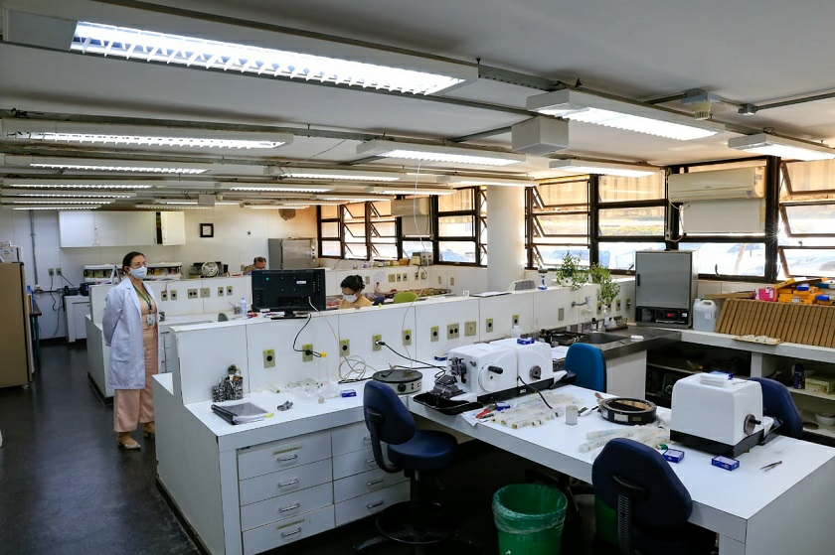 Foto: Davidyson Damasceno/Iges-DF

O Nucan, é o setor responsável pela realização de exames que identificam e classificam doenças inflamatórias e infecciosas, além de tumores benignos ou malignos, participando também da captação de órgãos.

Esses exames fornecem subsídios aos demais médicos assistentes para definir o tratamento a ser dado ao paciente. Entre os procedimentos realizados estão biópsias, exames de congelação e citologia, os quais, ajudaram especialistas a entender o que acontecia, quando o vírus entra em contato com as células.

* Como são realizados os exames?
* O exame de citologia é a análise de líquidos e secreções do corpo, através do estudo das células que compõem a amostra no microscópio, podendo detectar a presença de sinais de inflamação, infecção, sangramentos ou de câncer.
* Este exame costuma ser indicado para analisar o conteúdo de cistos, nódulos, líquidos incomuns que se acumulam em cavidades do corpo ou de secreções anormais como escarros. Alguns dos principais tipos de citologia são os realizados na punção aspirativa de nódulos da tireóide ou da mama, como também no exame de papanicolau ou no aspirado de secreções respiratórias, por exemplo.
* **Citologia** ou, como também é chamado, o exame é simples e eficiente. É feita a coleta de material do colo do útero com uma “colher de raspagem”, o que é rápido e indolor, pode causar certo incômodo, porém é pouco, exame conhecido como papanicolau.
* O exame papanicolau

O médico Geórgios Papanicolaou (1883-1962), considerado o pai da citopatologia, estabeleceu os procedimentos do exame ginecológico de citologia cervical realizado para prevenção ao câncer do colo do útero. Em 1942, ele criou um método de análise que é utilizado até hoje.

O princípio básico da citopatologia é identificar as alterações na morfologia celular, observando-se o citoplasma e o núcleo das células, retirados do colo do útero, e coradas pela técnica de Papanicolau. As características citoplasmáticas indicam o grau de diferenciação celular. Quando as células são alteradas, podem mostrar diferenças em sua quantidade, forma, coloração etc. O núcleo, indica se a célula está normal, saudável ou se está sofrendo alterações inflamatórias, pré-neoplásicas e até mesmo neoplásicas.

O rastreamento do câncer do colo do útero baseia-se na história natural da doença e no reconhecimento de que ela evolui a partir de lesões precursoras (lesões intraepiteliais escamosas de alto grau).

O exame de Papanicolau tem como objetivo realizar um rastreamento a fim de detectar o câncer de colo de útero ainda na forma de lesões precursoras, quando podem ser detectadas e tratadas adequadamente, impedindo a progressão para o câncer

* **Alguns equipamentos utilizados no exame do Papanicolau:**
* Espátula de Ayres: É um instrumento utilizado em exames ginecológicos para a obtenção do material cérvico-vaginal (colo do útero).

* CUBA PARA COLORAÇÃO DE LÂMINAS: resistentes que seguram com segurança as lâminas para manchar componentes celulares para estudos microscópicos melhores.

* A escova cervical para papanicolau: é um material descartável para a realização desse exame, pois através da escova é feita a coleta endocervical para análise laboratorial.

* O espéculo vaginal: é um instrumento destinado a proporcionar o afastamento das paredes da vagina, para realização de exame ginecológico, cirurgia e coleta de amostras das mesmas e do colo uterino.

* Lâminas de vidro com extremidade fosca: é um tipo de lâmina utilizada em laboratórios, centros de pesquisa, universidades, hospitais, etc. Possui característica diferente de uma lâmina para microscopia lisa.

* **O fixador citológico universal** é o etanol 95%, um agente coagulante, que penetra na célula desidratando-a e intensificando a diferenciação nuclear e citoplasmática após a coloração.

* Alguns materiais utilizados na realização do exame de anatomia patológica e citologia:

* Microscópio: Um dos mais conhecidos pelo público geral; Serve para a análise e compreensão dos microorganismos, ele amplia a imagem de objetos minúsculos, que podem ser formados por meios ópticos, acústicos ou eletrônicos.

* Colorímetro: É um equipamento cuja função é dosar a concentração de um elemento conforme a intensidade da cor do composto formado, quanto maior a concentração, mais intensa é a cor. Os colorímetros são digitais e podem ser de dois tipos: colorímetro portátil, utilizado quando a necessidade de precisão em análises e para quando o profissional precisa de mobilidade;

Colorímetro de bancada, um dos equipamentos essenciais para montar um laboratório de análises, voltado para as análises feitas dentro dos laboratórios de pesquisas.

* Agitadores: São equipamentos utilizados para homogeneizar soluções. Existem alguns tipos de agitadores: agitadores magnéticos, utilizados em líquidos menos viscosos; Agitadores com hélice, que servem para solubilizar conteúdos mais viscosos. Ainda existem os agitadores do tipo Vortex, que são exclusivos para tubos, e as mesas agitadoras, que se destinam a soluções com volumes maiores.

* Contador diferencial de células: É um equipamento que serve para realizar contagem celular e testes de viabilidade celular, ele é capaz de dizer informações sobre distribuição dos tipos celulares e tamanho das células presentes na amostra.

* Estufa: Equipamento essencial para o cultivo das células e esterilização de materiais, esse equipamento mantém temperatura e níveis de CO2 constantes, isso é um fator indispensável para o crescimento celular saudável.

* Recipiente apropriado para o transporte das lâminas: Devem ser colocadas no frasco de polietileno ou de papelão devidamente identificado (como referido acima) e transportadas em recipiente rígido (adequado para várias amostras) e fosco.

## Tubos de ensaio: Utilizados para realizar reações químicas, coleta de amostras ou aquecimento de substâncias, onde os reagentes estão em pequenas quantidades.

* Vidro de relógio: Utilizado para comportar pequenas quantidades de materiais que serão pesados em uma balança. Também é útil para cobrir recipientes e colocar substâncias para evaporações em pequena escala.Uma imagem contendo água, vidro, mesa

  Descrição gerada automaticamente

## Erlenmeyer: Utilizado para preparar soluções, armazená-las e realizar experimentos que necessitem de aquecimento. Em processos de titulação, é geralmente utilizado para comportar a substância que vai ser titulada.

## Bureta: Utilizada para medir e transferir líquidos. Com ela é possível controlar o escoamento do material, rápido ou por gotejamento, pois a torneira na extremidade da vidraria permite fazer esse controle. É amplamente utilizada em titulações, para comportar a substância titular.

